LWGYA 涡轮流量传感器
LWGYB 涡轮流量计
LWGYC 系列智能涡轮流量计
LWGYD 系列智能涡轮流量变送器



使
用
说
明
书

- 高品质涡轮，超出常规的量程范围
- 配套多种变送器，适用于不同应用要求
- 智能化处理，独具特色的仪表系数三点非线性修正

一、概述

LWGY系列涡轮流量传感器（以下简称传感器）基于力矩平衡原理，属于速度式流量仪表。传感器具有结构简单、轻巧、精度高、重复性好、反应灵敏，安装维护使用方便等特点，广泛用于石油、化工、冶金、供水、造纸等行业，是流量计量和节能的理想仪表。
传感器与显示仪表配套使用，适用于测量封闭管道中与不锈钢1Cr18Ni9Ti、2Cr13及刚玉Al₂O₃、硬质合金不起腐蚀作用，且无纤维、颗粒等杂质的液体。若与具有特殊功能的显示仪表配套，还可以进行定量控制、超量报警等。选用本产品的防爆型式(ExmIIT6),可在有爆炸危险的环境中使用。
传感器适用于在工作温度下粘度小于5×10⁻⁶m²/s的介质，对于粘度大于5×10⁻⁶m²/s的液体，要对传感器进行实液标定后使用。
如用户需用特殊形式的传感器，可协商订货，需防爆型传感器时，在订货中加以说明。

二、产品特点

传感器为硬质合金轴承止推式，不仅保证精度，耐磨性能提高，而且具有结构简单、牢固以及拆装方便，测量范围宽，下限流速低，压力损失小，重复性好。

三、工作原理：
流体流经传感器壳体，由于叶轮的叶片与流向有一定的角度，流体的冲力使叶片具有转动力矩，克服摩擦力矩和流体阻力之后叶片旋转，在力矩平衡后转速稳定，在一定的条件下，转速与流速成正比，由于叶片有导磁性，它处于信号检测器（由永久磁钢和线圈组成）的磁场中，旋转的叶片切割磁力线，周期性的改变着线圈的磁通量，从而使线圈两端感应出电脉冲信号，此信号经过放大器的放大整形，形成有一定幅度的连续的矩形脉冲波，可远传至显示仪表，显示出流体的瞬时流量或总量。在一定的流量范围内，脉冲频率f与流经传感器的流体的瞬时流量Q成正比，流量方程为：
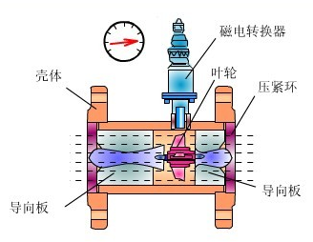
$$Q=\text{3600}×\frac{f}{k}$$
式中：
f——脉冲频率[Hz]
k——传感器的仪表系数[1/m³]，由校验单给出。
若以[1/L]为单位$Q=3\text{.}6×\frac{f}{k}$
Q——流体的瞬时流量（工作状态下）[m³/h]
3600——换算系数

每台传感器的仪表系数由制造厂填写在合格证书中，k值设入配套的显示仪表中，便可显示出瞬时流量和累积总量。
四、主要技术性能：

1、公称通径：（4-200）mm
2、介质温度：常温型（-20-80）℃、高温型：（-20-120）℃
3、环境温度：（-20-55）℃
4、精度：±0.2%、±0.5%、±1%
5、脉冲信号输出：三线制电压脉冲（三芯屏蔽电缆）
6、高电平≥8V，低电平≤0.8V
7、4－20mA输出型，二线制，可选配带有显示瞬时流量或电流值型
8、现场显示型可电池供电，3V锂电池供电，可用3年，或外供24DCV电源
9、显示方式：显示顺时和累积流量
10、现场显示带信号输出：可输出三线脉冲信号或电流4－20mA信号
11、现场显示带RS485通迅，及流量上下限报警，供电方式可有：DC24V或AC220V

五、流量参数
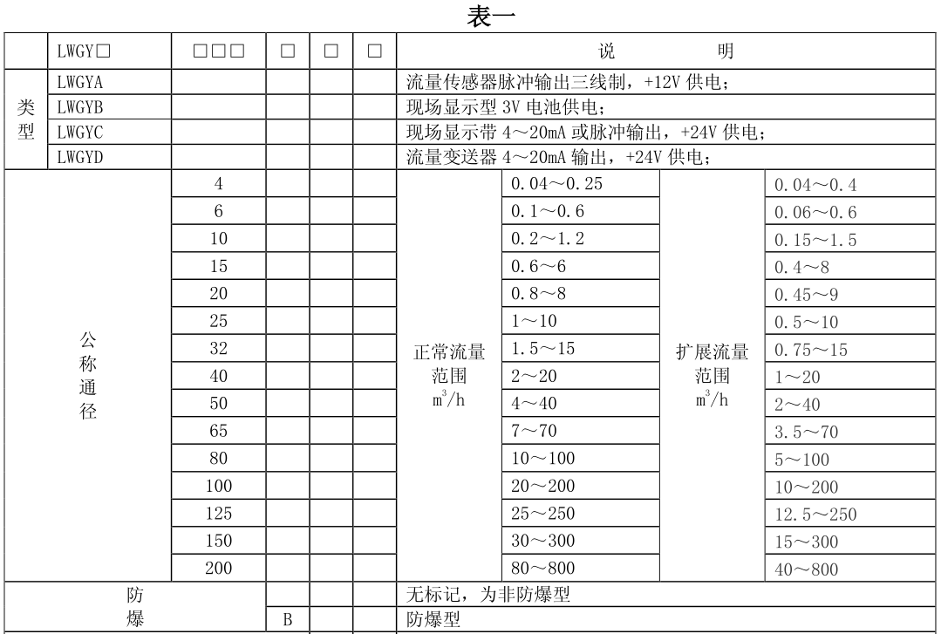

六、外形尺寸：
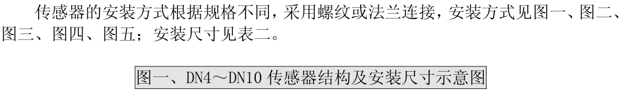

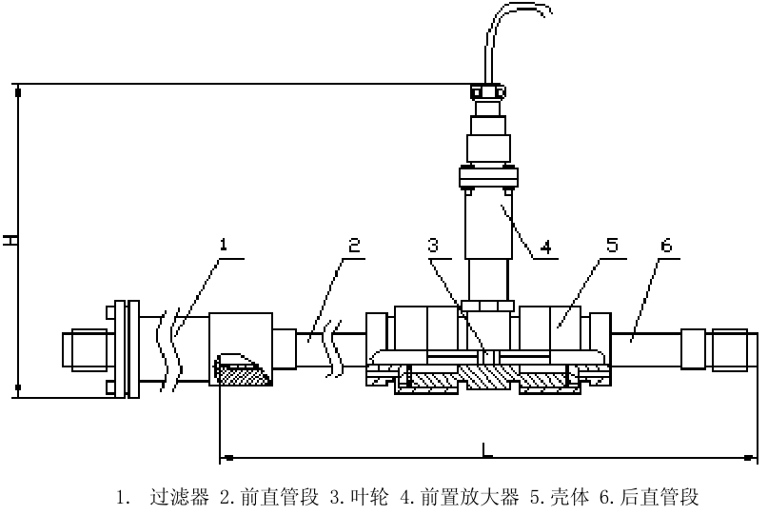

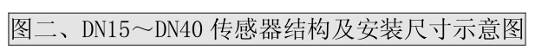

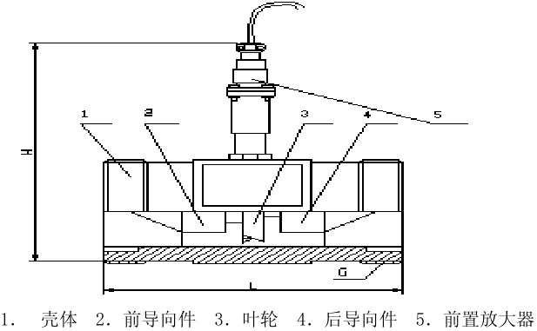

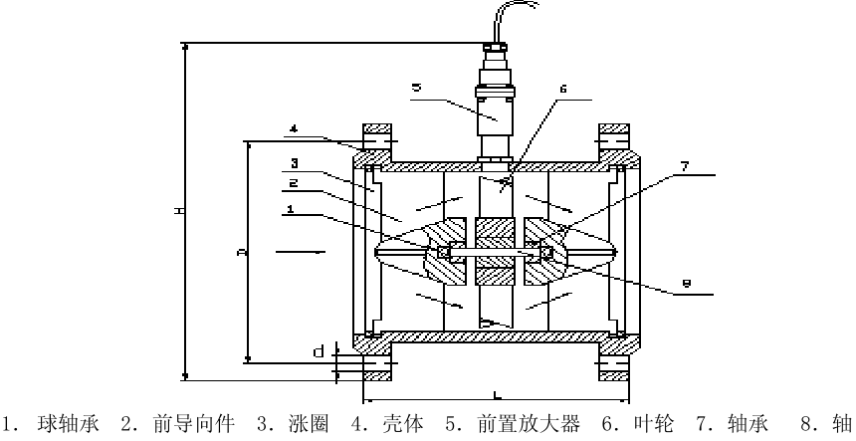

表二
 | 公称通径  （mm） | L(mm) | H(mm) | G | Lˊ(mm) | D(mm) | d(mm) | 孔数
LWGY-4 | 4 | 275 | 145 | G1/2 | 215
LWGY-6 | 6 | 275 | 145 | G1/2 | 215
LWGY-10 | 10 | 455 | 165 | G1/2 | 350
LWGY-15 | 15 | 75 | 173 | G1
LWGY-20 | 20 | 85 | 173 | G1
LWGY-25 | 25 | 100 | 173 | G5/4
LWGY-32 | 32 | 140 | 175 | G11/2
LWGY-40 | 40 | 140 | 178 | G2 |  | Ф110 | Ф18 | 4
LWGY-50 | 50 | 150 | 252 |  |  | Ф125 | Ф18 | 4
LWGY-65 | 65 | 180 | 278 |  |  | Ф145 | Ф18 | 4
LWGY-80 | 80 | 200 | 287 |  |  | Ф160 | Ф18 | 8
LWGY-100 | 100 | 220 | 322 |  |  | Ф180 | Ф18 | 8
LWGY-125 | 125 | 250 | 347 |  |  | Ф210 | Ф18 | 8
LWGY-150 | 150 | 300 | 367 |  |  | Ф250 | Ф22 | 8
LWGY-200 | 200 | 360 | 415 |  |  | Ф295 | Ф22 | 12
（因产品更新未及时更改尺寸，应以实际尺寸为准）

七、安装要求：

传感器可水平、垂直安装，垂直安装时流体方向必须向上。液体应充满管道，不得有气泡。安装时，液体流动方向应与传感器外壳上指示流向的箭头方向一致。传感器上游端至少应有20倍公称通径长度的直管段，下游端应不少于5倍公称通径的直管段，其内壁应光滑清洁，无凹痕、积垢和起皮等缺陷。传感器的管道轴心应与相邻管道轴心对准，连接密封用的垫圈不得深入管道内腔。
传感器应远离外界电场、磁场，必要时应采取有效的屏蔽措施，以避免外来干扰。
为了检修时不致影响液体的正常输送，建议在传感器的安装处，安装旁通管道。
传感器露天安装时，请做好放大器及插头的防水处理。传感器与显示仪表的接线如图四所示。
当流体中含有杂质时，应加装过滤器，过滤器网目根据流量杂质情况而定，一般为20～60目。当流体中混有游离气体时，应加装消气器。整个管道系统都应良好密封。
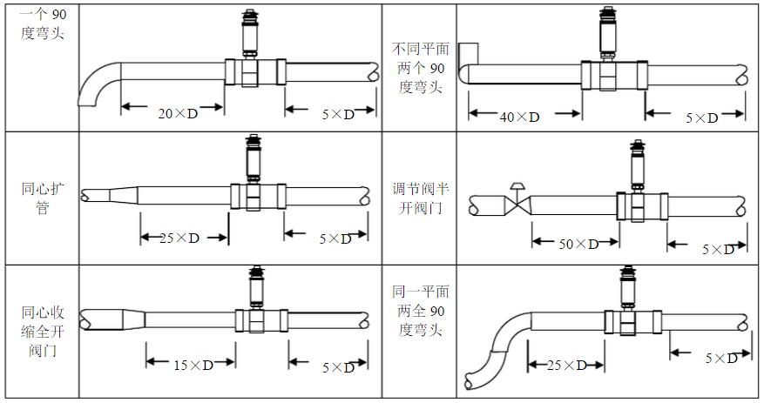
用户应充分了解被测介质的腐蚀情况，严防传感器受腐蚀。

八、使用要求：

◆ 使用时，应保持被测液体清洁，不含纤维和颗粒等杂质。
◆ 传感器在开始使用时，应先将传感器内缓慢的充满液体，然后再开启出口阀门（阀门应安装在流量后端），严禁传感器处于无液体状态时受到高速流体的冲击。
◆ 传感器的维护周期一般为半年。检修清洗时，请注意勿损伤测量腔内的零件，特别是叶轮。装配时请看好导向件及叶轮的位置关系。
◆ 传感器不用时，应该洗内部液体，吹干后且在传感器两端加上防护套，防止尘垢进入，然后置于干燥处保存。
◆ 配用的过滤器应定期清洗，不用时应清洗内部的液体，同传感器一样，加防尘套，置于干燥处保存。
◆ 传感器的传输电缆可架空或埋地敷设（埋地时应套上铁管）。
◆ 在传感器安装前，先与显示仪表或示波器接好连线，通电源，用口吹或手拨叶轮，使其快速旋转观察有无显示，当有显示时再安装传感器。若无显示，应检查有关各部分，排除故障。
九、LWGY-A型 涡轮流量传感器

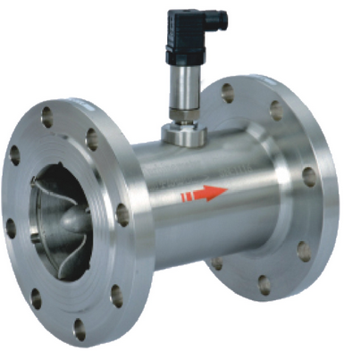
A型涡轮流量传感器本身不具备现场显示功能，
仅将流量量信号以三线制电压脉冲的形式远传输出。
供电电源12VDC或24VDC，远传距离250m。仪表价格
低廉，集成度高，体积小巧，特别适于与二次显示仪
等计算计控制系统配合使用。

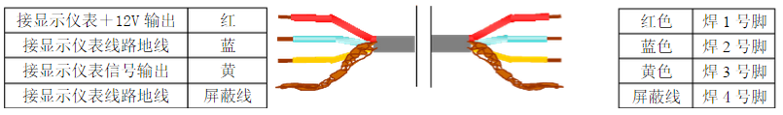

【接线说明】

十、LWGY-B 涡轮流量计
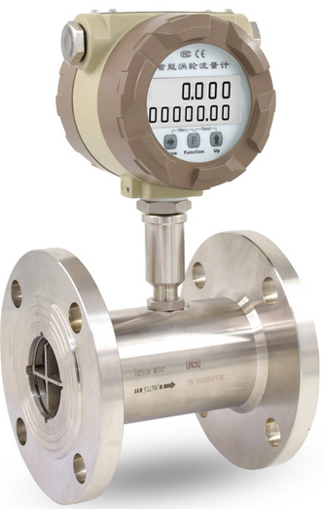
B型涡轮流量计，是在涡轮流量传感器的基础上增加了电池供电的现场LCD显示表头。该显示表是采用了先的超低功耗单片微机技术研制的,传感器与显示表组成一体型涡轮流量计。与传统的涡轮流量传感器配二次仪表组的测量系统相比，它具有体积小、重量轻、显示读数直观、清晰、可靠性高等明显优点。表头显示方式单排或双排液晶显示，瞬时流量和累积流量。低功耗工作：一节锂电池可连续使用3年以上，掉电保护仪表系数，也可加装外部一键清零装置。

【显示方式】 双排液晶显示，方式如下：
Q XXX.X 四位瞬时流量(m³/h)
XX.XXXXXX 八位累计流量（m³）

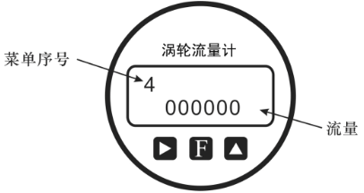
【置数方式】

打开仪表前盖，同时按键
和F键，仪表进入置数状态，此时
上排首位数字显示1，表示此时可设
置第一点的仪表系数。上排的后四位
可设置对应点的传感器输出脉冲频率
值，下排八位可设置该点的仪表系数
值。
首先最高位闪烁,按键，该位加1至所需数值，按移位键，闪烁位右移，再用键选择该位数值…… 当闪烁位移至最后一位后，按 键，可重新置入该参数。仪表系数格式为XXXXXX.XX。
检查无误后按下F键，可进入下一点仪表系数的设定，设置方法，格式同上。
设置完三点系数后继续按F键，仪表进入工作状态，上排显示四位瞬时流量，下排显示八位
累计流量。
在工作状态下，按F键，累计总量可清零。
注：使用三点仪表系数进行流量传感器的非线性修正需要用户清楚的知道传感器不同流量点（频率点）对应的仪表系数分别是多少,即F1——K1, F2——K2, F3——K3.
带外置清零功能，即一键可以清零。

十一、LWGY-C 涡轮流量显示变送器

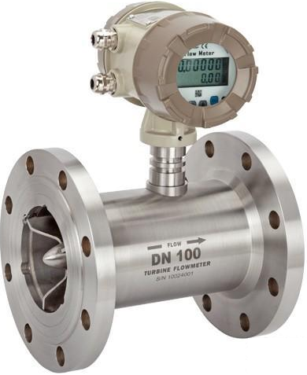
C型涡轮流量传感器是在LWGY-B型涡轮流量计的基础上增加了24VDC供电，4-20mA 两线制电流变送功能，特别适合于与显示仪、工控机、DCS等计算机控制系统配合使用。它同时具备现场显示和远传输出的功能。

【置数方式】

设置仪表系数的操作方法参照“十一、LWGYB型涡轮流量传感器”置数部分的说明，不同之处如下：
打开仪表前盖，同时按下F键和键，仪表进入置数状态。
此时上排首位数字为1，其余四位置入此点的传感器
频率值，下排可置入此点仪表系数，仪表系数格式为XXXXXX.XX 。
首先最高位闪烁,按键，该位加1至所需数值，按移位键，闪烁位右移，再用键选择该位数值……， 当闪烁位移至最后一位后，按键，可重新置入该参数；
检查无误后按下F键，可进入下一组系数的设定，上排首位显示2，其余同上；
检查无误后按下F键，可进入下一组系数的设定，上排首位显示3，其余同上；
如果继续按F键，仪表设置第四个参数——满度流量。此时下排置入20mA对应的流量满度值，比如4mm仪表对应250L/h,此时就可置入250；如果置50则50L/h自动对应20mA。
设置完参数，检查无误后，同时按下F键则回到工作状态，上排显示四位瞬时流量，下排显示八位累计流量。
在工作状态下，按F键，累计总量可清零。
仪表再出厂前均已调整好参数，一般不需要再调。
如果在正常使用条件下，输出的远传电流确实发现有的点与理论值相比超差，则按如下方法调整电路板上的可调电阻：打开仪表前壳，拿出电路板，在最下一层电路板上有两个可调电阻，其中调整W3(202)可对4mA进行调整，调整W4(502)可对20mA进行调整，注意调整时不要调节幅度过大。调整好后原样装好。

十二、LWGY-D 涡轮流量变送器

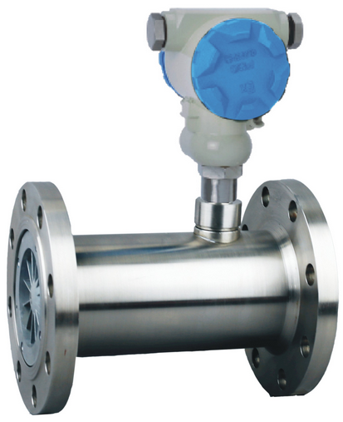
D型涡轮流量变送器具有输出4－20mA两线制电流
信号功能，特别适于与显示仪、工控机、PLC等计算
机控制配合使用。此型号产品，为方便用户使用，可
根据用户需求，增加了可显示型4－20mA信号输出。
支持0.36吋四位LED显示，三键参数设置、调试，显示 示瞬时流量、频率、输出的电流值、输出百分比四种
显示方式可选。极大的增强了用户的选择性。
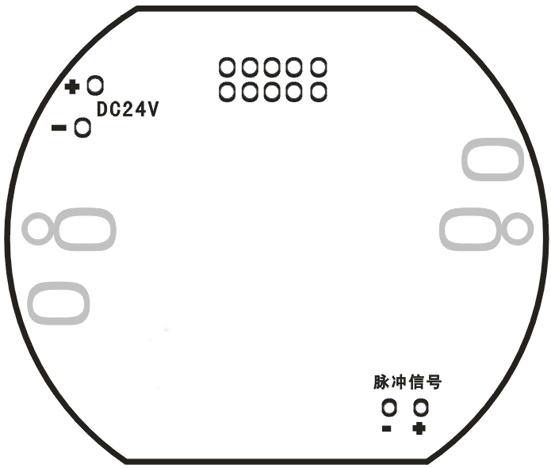

【接线说明】

DC24V＋：回路供电正
DC24V－：回路供电负

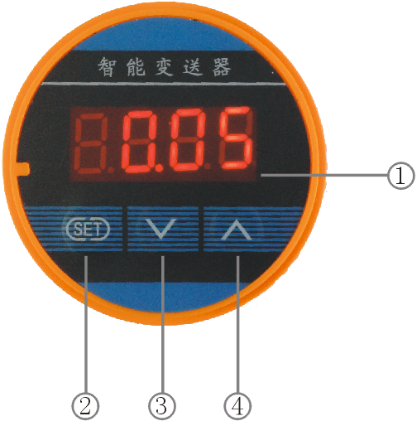
【按键说明】

① 测量值显示窗 ② 设置/确认键
③ 减少键 ④ 增加键

【显示方式选择】 —— (dtP）
Frq: 显示为频率,范围按参数的设置显示
FL: 显示为瞬时流量(与参数、、、有关)
PEr: 显示为百分比,显示格式为XXX.X%
20mA: 显示为电流值,显示格式为XX.XXmA

【输出调整】
- 将万用表电流档串入输出端;
- 将密码锁，设置为1010点按键进入第二组第一个参数;
- 通过  和  键调整4mA输出电流;
- 点按键保存4mA调整值;
- 显示窗显示参数通过减 和加 键调整20mA输出电流;
- 点按键保存20mA调整值显示窗显示参数 ,长按键2秒以上不松开，退出输出调整。
十三、LWGY-DRS 高端涡轮流量显示变送器
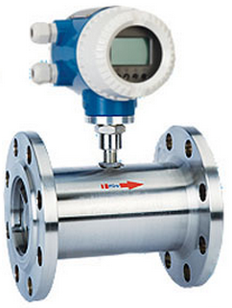
DRS型高端涡轮流量传感器是在LWGY-B型和LWGY-D型涡轮流量计的基础上增加了24VDC供电，4-20mA 两线制电流变送功能，通迅RS485接口，流量的高位报警，流量的低位报警。在传统的电池供电，和DC24V供电方式以外，又增加了AV220V电源供电方式，用户提供多种选择的方式。无论是在一线生产线上，还是远程控制监控，都提供了各种功能可让用户选择搭配。
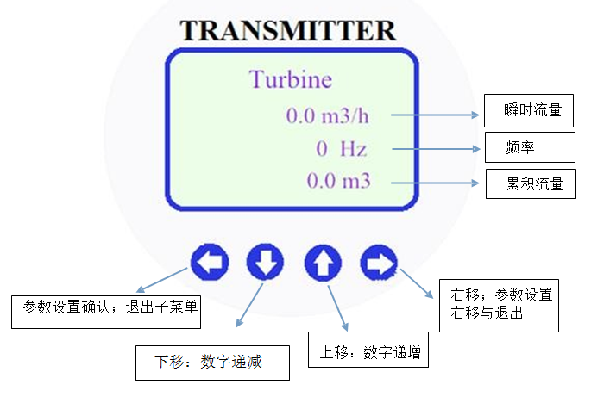

【显示方式】
双排液晶显示，方式如下：
Q XXX.X 四位瞬时流量(m³/h)

XX.XXXXXX 八位累计流量（m³）

【置数方式】

- 流量设置

在主显示画面下按键进入（瞬时）流量设置界面。

1、流量单位
利用或键选择适用单位后，再按键两次储存设定。
可选择单位：L/s、 L/m、 L/h、 m3/s、 m3/m、 m3/h、 USG/s、 USG/m、 USG/h、 kg/s、 kg/m、kg/h、 t/s、 t/m、t/h
2、小数位数
利用或键选择小数位数后，再按键两次储存设定。
可选择小数数字数：0、1、2、3
3、低流量报警

利用或、键设置低流量报警百分比后，再按键两次储存设定。
可设定范围：0.00-99.00%设定值 注：当瞬时流量的绝对值小于刻度流量×此设定百分比时，输出低报警信号。此 设置值必须<高流量报警百分比的设置值！
4、高流量报警
利用或、键设置高流量报警百分比后，再按键两次储存设定。
可设定范围：1.00-99.00%设定值 注：当瞬时流量的绝对值大于刻度流量×此设定百分比时，输出高报警信号。此 设置值必须>低流量报警百分比的设置值！

◆通信设置
在主显示画面下按键，利用或键选择进入通信设置界面。

1、通信协议
利用或键选择通信协议后，再按键两次储存设定。
可选择项目：Modbus-RTU、Modbus-ASCII
2、波特率
利用或键选择波特率后，再按键两次储存设定。
可选择项目：1200、2400、4800、9600、19200、38400
3、数据位
利用或键选择数据位后，再按键两次储存设定。
可选择项目：7、8
注：在 RTU 协议下，不能选择 7 位数据位。

【接线说明】
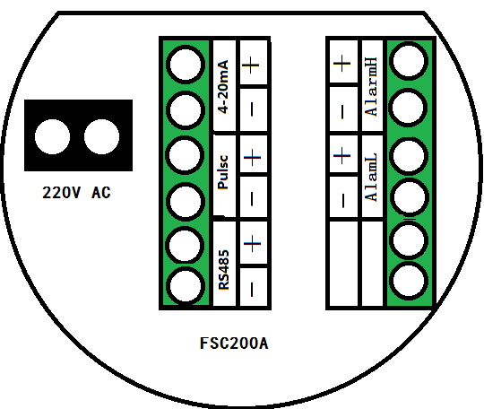

标示 |  | 功能 | 备注
L |  | AC 85-265V 供电 | L 为 AC220V 供电
N |  | AC 85-265V 供电 | N 为 AC220V 供电
24V |  | DC 18-36V 供电 + | 电源 24V+
COM |  | DC 18-36V 供电 - | 电源 24V-
4-20mA | + | 4-20mA 输出+ | 电流输出为有源，不需要也不能外供 24V  电源给电流输出端子，负载电阻≤500Ω
4-20mA | - | 4-20mA 输出- | 电流输出为有源，不需要也不能外供 24V  电源给电流输出端子，负载电阻≤500Ω
Pulse | + | 频率或脉冲输出+ | 频率或脉冲输出为有源，负载电流≤30mA
Pulse | - | 频率或脉冲输出- | 频率或脉冲输出为有源，负载电流≤30mA
RS485 | + | RS485 输出+ | RS485 输出
RS485 | - | RS485 输出- | RS485 输出
Alarm H | + | 高报警输出+ | 高报警输出，建议接 24VDC 中间继电器，  负载电流≤30mA
Alarm H | - | 高报警输出- | 高报警输出，建议接 24VDC 中间继电器，  负载电流≤30mA
Alarm L | + | 低报警输出+ | 低报警输出，建议接 24VDC 中间继电器，  负载电流≤30mA
Alarm L | - | 低报警输出- | 低报警输出，建议接 24VDC 中间继电器，  负载电流≤30mA

十四、维修和常见故障

传感器可能产生的一般故障及消除方法见表三，维护周期不应超过半年。
表三
序号 | 故障现象 | 原因 | 消除方法
1 | 显示仪对流量信号和检验信号均无显示 | - 电源未接通，给定电压不对。  2.显示仪有故障。 | - 接通电源，按要求给定电压。  - 检修显示仪表。
2 | 显示仪表对“校验”信号有显示但对流量信号无显示。 | - 传感器与显示仪间接线有误，或有开路，短路，接触不良等故障  - 放大器有故障或损坏。  - 转换器（线圈）开路或短路。  - 叶轮被卡住。  管道无流体流动或堵塞。 | - 对照附图四，检查接线的正确 性和接线质量。  - 维修或更换放大器。  - 维修或更换线圈。  - 清洗传感器及管道。  开通阀门或泵，清洗管道。
3 | 显示仪表工作不稳；计量不正确。 | - 实际流量超出仪表的计量范围或不稳定。  - 仪表系数K设置有误。  - 传感器内挂上纤维等杂质。  - 液体内有气泡存在。  - 传感器旁有较强的电磁场干扰。  - 传感器轴承及轴严重磨损。  - 传感器电缆屏蔽层或其它接地导线与线路地线断开或接触不良。  8. 显示仪表故障。 | - 使被测流量与传感器的测量范围相适应，并稳定流量。  - 使系数K设置正确。  - 清洗传感器。  - 采取消气措施，消除气泡。  - 尽量远离干扰源或采取屏蔽措施。  - 更换”导向件“或“叶轮轴”。  - 对照附图四，将线接好。  - 检修显示仪表。

用户遵守说明书的规定进行保管和使用的情况下，从制造厂发货日起一年内，传感器因制造不良以至不能正常工作时，制造厂可免费修理。

十五、运输、贮存

传感器应装入坚固的木箱或纸箱内，不允许在箱内自由窜动，在搬运时小心轻放，不允许野蛮装卸。
存放地点应符合以下条件：
  - 防雨防潮。
  - 不受机械震动或冲击。
  - 温度范围-20℃～+55℃。
  - 相对湿度不大于80%.
  - 环境中不含腐蚀性气体。

十六、开箱注意事项

- 开箱后，按装箱单检查文件和附件是否齐全。
装箱文件有：使用说明书一份
产品合格证一张
装箱单一张。
- 观察传感器是否有因运输而产生损坏等现象，以便妥善处理。
- 妥善保存“合格证书”切勿丢失，否则无法设定仪表系数！

十七、订货须知

用户在定购涡轮流量传感器时要注意根据流体的公称口径、工作压力、工作温度、流量范围、流体种类和环境条件选择合适的规格。当有防爆要求时必须选防爆型传感器，并严格注意防爆等级。
需要我公司的显示仪表配套时，请参阅相应的说明书，选用合适的型号，或由我公司技术人员根据您提供的资料替您设计选型。需要传输信号用的电缆时注明规格长度。

